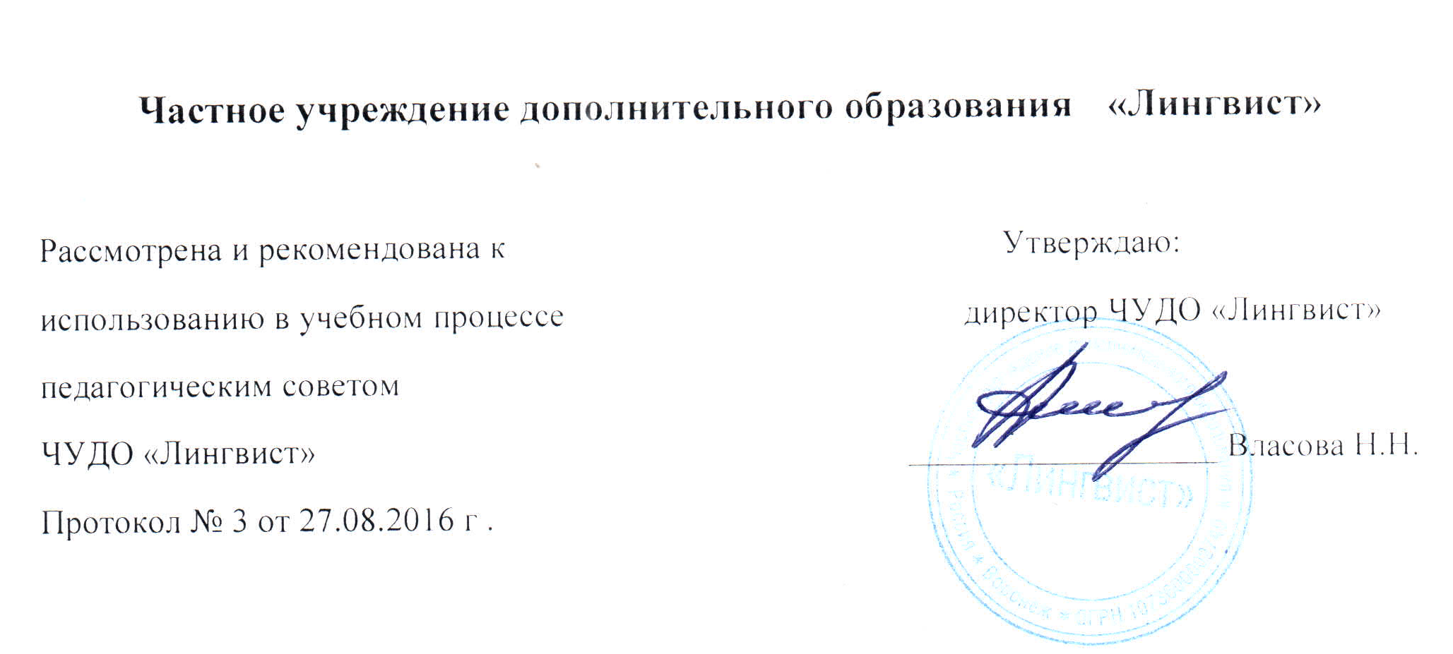

Младшие школьники

Календарно-тематическое планирование
на 2016-2017

по УМК Kid’s Box
(ступени 1-5)

Воронеж 2016

1 год обучения
Тематический план и сетка часов.

№ | Название темы |  | Аудиторные занятия (часов) | Формы текущего контроля.
01 | Приветствие |  | 14 | Групповая работа, индивидуальный опрос,  фронтальный опрос,  ролевая игра
02 | Моя школа |  | 10 | Групповая работа, индивидуальный опрос,  фронтальный опрос, ролевая игра
03 | Любимые игрушки |  | 10 | Групповая работа, индивидуальный опрос,  фронтальный опрос,  ролевая игра
04 |  | Моя семья | 10 | Групповая работа, индивидуальный опрос,  фронтальный опрос,  ролевая игра
05 |  | Домашние животные | 10 | Групповая работа, индивидуальный опрос,  фронтальный опрос,  ролевая игра
06 |  | Мое лицо | 10 | Групповая работа, индивидуальный опрос,  фронтальный опрос,  ролевая игра
07 |  | Промежуточное тестирование | 4
08 |  | Дикие животные | 10 | Групповая работа, индивидуальный опрос,  фронтальный опрос,  ролевая игра
09 |  | Моя одежда | 10 | Групповая работа, индивидуальный опрос,  фронтальный опрос,  ролевая игра
10 |  | Время для отдыха | 10 | Групповая работа, индивидуальный опрос,  фронтальный опрос,  ролевая игра
11 |  | Парк развлечений | 10 | Групповая работа, индивидуальный опрос,  фронтальный опрос,  ролевая игра
12 |  | Наш дом | 10 | Групповая работа, индивидуальный опрос,  фронтальный опрос,  ролевая игра
13 |  | Праздник | 10 | Групповая работа, индивидуальный опрос,  фронтальный опрос,  ролевая игра
14 |  | Повторение и обобщение | 12
15 |  | Итоговое тестирование и анализ результатов | 4

2 год обучения
Тематический план и сетка часов.

№ | Название темы | Аудиторные занятия (часов) | Формы текущего контроля.
01 | Приветствие | 10 | Групповая работа, индивидуальный опрос,  фронтальный опрос,  ролевая игра
02 | Школа | 10 | Групповая работа,  индивидуальный опрос,  фронтальный опрос,  ролевая игра
03 | Время играть | 10 | Групповая работа,  индивидуальный опрос,  фронтальный опрос,  ролевая игра
04 | Дом | 10 | Групповая работа,  индивидуальный опрос,  фронтальный опрос,  ролевая игра
05 | Моя семья | 10 | Групповая работа,  индивидуальный опрос,  фронтальный опрос,  ролевая игра
06 | Еда | 10 | Групповая работа,  индивидуальный опрос,  фронтальный опрос,  ролевая игра
07 | Промежуточное тестирование | 6
08 | На ферме | 10 | Групповая работа,  индивидуальный опрос,  фронтальный опрос,  ролевая игра
09 | Мой город | 10 | Групповая работа,  индивидуальный опрос,  фронтальный опрос,  ролевая игра
10 | Одежда | 10 | Групповая работа,  индивидуальный опрос,  фронтальный опрос,  ролевая игра
11 | Хобби | 10 | Групповая работа,  индивидуальный опрос,  фронтальный опрос,  ролевая игра
12 | Мой день рождения | 10 | Групповая работа,  индивидуальный опрос,  фронтальный опрос,  ролевая игра
13 | Каникулы | 10 | Групповая работа,  индивидуальный опрос,  фронтальный опрос,  ролевая игра
14 | Повторение и обобщение | 14
15 | Итоговое тестирование. Анализ результатов | 4

3 год обучения
Тематический план и сетка часов.

№ | Название темы | Аудиторные занятия (часов) | Формы текущего контроля
01 | Приветствие | 16 | Групповая работа, индивидуальный опрос, фронтальный опрос, упражнения тестового характера.
02 | Дела семейные | 14 | Групповая работа, индивидуальный опрос, фронтальный опрос, упражнения тестового характера.
03 | Дом, милый дом! | 14 | Групповая работа, индивидуальный опрос, фронтальный опрос, упражнения тестового характера.
04 | Один день из жизни | 14 | Групповая работа, индивидуальный опрос, фронтальный опрос, упражнения тестового характера.
05 | В городе | 14 | Групповая работа, индивидуальный опрос, фронтальный опрос, упражнения тестового характера.
06 | Промежуточное тестирование и анализ результатов | 6 | Групповая работа, индивидуальный опрос, фронтальный опрос, упражнения тестового характера.
07 | Бодрый и здоровый | 14 | Групповая работа, индивидуальный опрос, фронтальный опрос, упражнения тестового характера.
08 | День в деревне | 14 | Групповая работа, индивидуальный опрос, фронтальный опрос, упражнения тестового характера.
09 | Мир животных | 14 | Групповая работа, индивидуальный опрос, фронтальный опрос, упражнения тестового характера.
10 | Прогноз погоды | 14 | Групповая работа, индивидуальный опрос, фронтальный опрос, упражнения тестового характера.
11 | Повторение  Финальное тестирование и анализ результатов | 4  6 | Групповая работа, индивидуальный опрос, фронтальный опрос, упражнения тестового характера.

4 год обучения
Тематический план и сетка часов.
№ | Название темы | Аудиторные занятия (часов) | Формы текущего контроля
01 | Приветствие | 16 | Групповая работа, индивидуальный опрос, фронтальный опрос, упражнения тестового характера.
02 | Снова в школу | 14 | Групповая работа, индивидуальный опрос, фронтальный опрос, упражнения тестового характера.
03 | Спорт | 14 | Групповая работа, индивидуальный опрос, фронтальный опрос, упражнения тестового характера.
04 | Здоровье | 14 | Групповая работа, индивидуальный опрос, фронтальный опрос, упражнения тестового характера.
05 | Клуб после школы | 14 | Групповая работа, индивидуальный опрос, фронтальный опрос, упражнения тестового характера.
06 | Промежуточное тестирование и анализ результатов | 6
07 | Исследование нашего мира | 14 | Групповая работа, индивидуальный опрос, фронтальный опрос, упражнения тестового характера.
08 | Современная жизнь | 14 | Групповая работа, индивидуальный опрос, фронтальный опрос, упражнения тестового характера.
09 | В зоопарке | 14 | Групповая работа, индивидуальный опрос, фронтальный опрос, упражнения тестового характера.
10 | Давайте веселиться! | 14 | Групповая работа, индивидуальный опрос, фронтальный опрос, упражнения тестового характера.
11 | Повторение  Тестирование и анализ результатов | 4  6 | Индивидуальный опрос, упражнения тестового характера.

5 год обучения
Тематический план и сетка часов.
№ | Название темы | Аудиторные занятия (часов) | Формы текущего контроля
01 | Добро пожаловать в наш электронный журнал | 16 | Групповая работа, работа в парах, индивидуальный опрос, фронтальный опрос, упражнения тестового характера.
02 | Время смотреть телевизор | 14 | Групповая работа, работа в парах, индивидуальный опрос, фронтальный опрос, упражнения тестового характера.
03 | Люди на работе | 14 | Групповая работа, работа в парах, индивидуальный опрос, фронтальный опрос, упражнения тестового характера.
04 | Городская жизнь | 14 | Групповая работа, работа в парах, индивидуальный опрос, фронтальный опрос, упражнения тестового характера.
05 | Катастрофа | 14 | Групповая работа, работа в парах, индивидуальный опрос, фронтальный опрос, упражнения тестового характера.
 | Промежуточное тестирование и анализ результатов | 6 | Индивидуальный опрос, упражнения тестового характера.
06 | Вещи. Материальные предметы | 14 | Групповая работа, работа в парах, индивидуальный опрос, фронтальный опрос, упражнения тестового характера
07 | Чувства | 14 | Групповая работа, работа в парах, индивидуальный опрос, фронтальный опрос, упражнения тестового характера
08 | Мир природы | 14 | Групповая работа, работа в парах, индивидуальный опрос, фронтальный опрос, упражнения тестового характера.
09 | Мир спорта | 14 | Групповая работа, работа в парах, индивидуальный опрос, фронтальный опрос, упражнения тестового характера.
 | Повторение  Финальный тест и анализ результатов | 4  6 | Индивидуальный опрос, упражнения тестового характера.

